AlterEgo: capas del agente y flujo de una conversación
Cómo viaja un mensaje desde que el cliente lo escribe hasta que recibe la respuesta: identidad, comprensión, explicador de políticas (RAG), política, acciones, verificación, estados de la conversación y datos. Estado al 5 de octubre de 2026.

1. La idea en tres frases
- El modelo propone, el código decide. Los modelos (Jev, el modelo de riesgo, el recuperador del explicador) solo entregan señales. Quien decide es la política escrita como código, cláusula por cláusula.
- Nada se confirma sin releerlo. Cada acción se escribe, se lee de vuelta y solo entonces se le confirma al cliente. Si la lectura no coincide, el caso pasa a un humano.
- La conversación tiene memoria en la base, no en el servidor. El estado vive en ops.conversations, porque las funciones de Vercel no guardan nada entre un mensaje y el siguiente.

2. El mapa completo
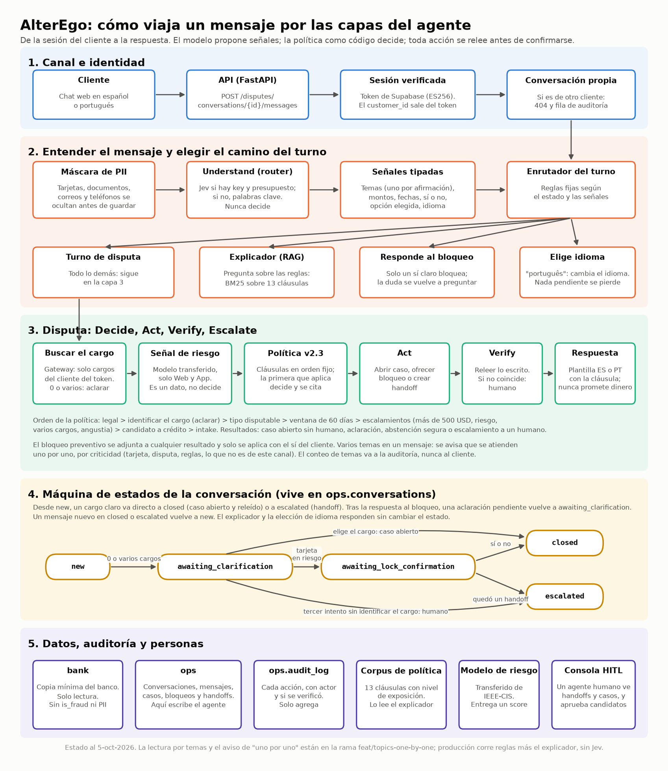
Figura 1. Las cinco capas. Un mensaje baja de la capa 1 a la 3; la capa 4 guarda en qué punto quedó la conversación; la capa 5 es donde se lee y se escribe.

3. Las capas, una por una

Capa 1. Canal e identidad
El cliente escribe en un chat web en español o portugués. El navegador manda el mensaje a la API con el token de sesión de Supabase.
- La API verifica la firma del token (ES256) contra las llaves públicas del proyecto.
- El customer_id sale solo del token, nunca del texto del mensaje ni del cuerpo de la petición. Así nadie puede pedir los cargos de otro escribiendo su número de cliente.
- La conversación debe ser del cliente del token. Si es de otro, la API responde 404 y deja una fila en la auditoría.

Capa 2. Entender el mensaje y elegir el camino
- Máscara de PII. Números de tarjeta, documentos, correos y teléfonos se reemplazan por marcadores antes de guardar el mensaje o enviarlo a un modelo.
- Understand. Un router elige quién lee el mensaje: Jev, si hay key y presupuesto, o el extractor de palabras clave. Los montos, las fechas, el sí o no y el número de opción siempre salen del extractor local.
- Señales. El resultado no es una decisión: es una ficha con los temas del mensaje, los montos y fechas nombrados, si reportó la tarjeta perdida, el idioma y si es una pregunta sobre las reglas.
- Enrutador del turno. Con el estado de la conversación y las señales, reglas fijas eligen uno de cuatro caminos (tabla siguiente).

Camino | Cuándo se toma | Qué hace
Elige idioma | El mensaje solo nombra un idioma: "português", "en español por favor" | Cambia el idioma y confirma. No responde ni pierde nada pendiente
Responde al bloqueo | La conversación esperaba el sí o el no del bloqueo | Bloquea solo con un sí claro; rechaza con un no claro; cualquier duda se vuelve a preguntar
Explicador de políticas (RAG) | Pregunta sobre las reglas que no nombra un cargo propio | Responde con la cláusula y su cita. No abre caso ni lee el banco
Turno de disputa | Todo lo demás | Sigue en la capa 3

Los temas de un mensaje
Un mensaje puede decir varias cosas a la vez. Cada afirmación es un tema, leído por separado. Jev responde una pregunta de sí o no por tema, en vez de elegir una sola intención; el extractor de palabras clave los encuentra por frase.
Tema | Criticidad | Qué significa
Tarjeta perdida o robada | 1 | El cliente ya no tiene su tarjeta física. Lleva a ofrecer el bloqueo preventivo
Cargo no reconocido | 2 | Niega haber hecho un cargo, compra, retiro, pago o transferencia
Cobro indebido | 2 | Reconoce la compra pero discute el cobro: duplicado o por otro monto
Pregunta sobre las reglas | 3 | Pregunta por plazos, proceso o qué se puede disputar, sin nombrar un cargo suyo
Fuera de este canal | 4 | Saldo o extracto, préstamos, inversiones y seguros, soporte de tarjeta (PIN, reposición) u otro producto

- Uno por uno. Si hay más de un tema, la respuesta empieza avisando que se atenderán uno por uno, empezando por el más urgente.
- El conteo no se muestra. Cuántos temas hubo queda en las señales del mensaje y en la auditoría (TOPICS_DETECTED), para el agente humano y para medir la calidad.
- Lo que no es de este canal se dice. Si junto a la disputa el cliente pide, por ejemplo, su saldo, la disputa sigue y la respuesta aclara que ese tema lo atiende la línea de atención o la app.

El explicador de políticas (RAG)
Es un camino aparte y acotado: explica las reglas, nunca cambia una decisión.
- Corpus. Las 13 cláusulas de la política, cada una con su texto oficial, su respuesta en español y portugués y su nivel de exposición (pública, genérica o interna).
- Recuperación. BM25 busca las cláusulas más parecidas a la pregunta enmascarada.
- Compuerta de confianza. Según el puntaje del primer resultado: responde, pide aclarar el tema o se abstiene. Los umbrales se calibraron solo con preguntas de desarrollo.
- Respuesta. La plantilla de la cláusula con su cita, por ejemplo [POL-WIN-60]. Una cláusula interna nunca se revela: se redirige.
Nunca toma un turno que la política escalaría por sí solo (cita legal, angustia), ni uno con tarjeta robada o fuera de alcance.

Capa 3. La disputa: Decide, Act, Verify, Escalate
- Buscar el cargo. El gateway trae solo los cargos del cliente del token y se comparan con el monto, la fecha y el comercio que dijo. Con cero o varios candidatos se pide aclaración con una lista numerada.
- Señal de riesgo. Si existe el modelo y el cargo es por Web o App, se calcula un puntaje. Es un dato más para la política.
- Decide. La política recorre sus cláusulas en orden fijo y se detiene en la primera que aplica. Esa cláusula se cita en la respuesta y en la auditoría.
- Act. Según la decisión: abrir el caso, ofrecer el bloqueo, crear un handoff para un humano, pedir aclaración o abstenerse.
- Verify. Lo escrito se lee de vuelta. Si no coincide, el turno pasa a un humano con ACTION_VERIFICATION_FAILED y al cliente se le dice que su solicitud quedó pendiente.
- Respuesta. Una plantilla en el idioma del cliente. Nunca menciona crédito ni promete un reembolso.

Orden | Cláusula | Condición | Resultado
1 | POL-ESC-LEGAL | Cita a un regulador o una acción legal | Humano
2 | POL-CLARIFY / POL-ESC-AMBIG | Cero o varios cargos candidatos, o baja confianza | Aclaración; al tercer intento, humano
3 | POL-DISP-TYPE | El cargo no es disputable (tipo o estado), o falta el monto en USD | Abstención; humano si falta el dato
4 | POL-WIN-60 | Más de 60 días desde el día de proceso | Abstención
5 | POL-ESC-500, POL-ESC-ML-RISK, POL-ESC-MULTI, POL-ESC-DISTRESS | Más de 500 USD, riesgo alto, más de 2 cargos en 48 horas o angustia | Humano
6 | POL-AUT-150 | Hasta 150 USD, cliente Premium o Plus, cuenta madura, sin quejas recientes | Caso abierto y marca de candidato a crédito, que aprueba un humano
7 | POL-AUT-INTAKE | Pasó todas las puertas | Caso abierto
Siempre | POL-AUT-LOCK | Tarjeta robada o fraude en varios cargos | Se ofrece el bloqueo, con cualquier resultado

Las acciones y quién las autoriza
Acción | Autorización que exige | Dónde queda
Abrir el caso de disputa | La sesión del cliente | ops.dispute_cases
Bloqueo preventivo de la tarjeta | La sesión y el sí explícito del cliente | ops.card_locks (nunca en los datos del banco)
Handoff a un humano | La sesión del cliente | ops.handoffs, con un paquete estructurado
Aprobar el candidato a crédito | Rol de agente, en la consola | Decisión humana registrada; no se mueve dinero
Desbloquear la tarjeta | Reingreso y un agente humano | Declarada, no construida

Capa 4. La máquina de estados de la conversación
La conversación está siempre en uno de cinco estados. El estado dice qué espera el agente del siguiente mensaje.
Estado | Qué significa | A dónde puede ir
new | Empieza una solicitud | A cualquiera de los otros cuatro, según el turno
awaiting_clarification | Se listaron cargos y se espera que el cliente elija o precise | closed si elige y se abre el caso; escalated al tercer intento; awaiting_lock_confirmation si hay tarjeta en riesgo
awaiting_lock_confirmation | Se ofreció el bloqueo y se espera el sí o el no | closed, escalated si quedó un handoff, o de vuelta a awaiting_clarification si había una aclaración pendiente
closed | El turno terminó sin humano | new con el siguiente mensaje
escalated | Hay un handoff para un humano | new con el siguiente mensaje

Dos caminos responden sin mover el estado: el explicador de políticas y la elección de idioma. Por eso una pregunta sobre las reglas en medio de una lista de cargos no pierde la lista.
Varios temas sin varios estados. Cuando un mensaje trae varios temas, no se abren estados en paralelo: se atienden en orden de criticidad y el estado es el tema que se está preguntando. Si el cliente reporta la tarjeta perdida y un cargo dudoso, primero va el bloqueo (awaiting_lock_confirmation) y, tras su respuesta, se retoma la aclaración del cargo.

Capa 5. Datos, auditoría y personas
Pieza | Papel
bank | Copia mínima de los datos del banco, solo lectura. Sin la etiqueta de fraude, sin documentos ni contactos
ops | Lo que el sistema escribe: conversaciones, mensajes enmascarados, casos, bloqueos y handoffs
ops.audit_log | Una fila por acción, con el actor y si se verificó. Solo se puede agregar
Corpus de política | Las 13 cláusulas que lee el explicador
Modelo de riesgo | Transferido de la competencia IEEE-CIS; entrega un puntaje y sus tres factores principales
Consola HITL | Un agente humano revisa handoffs y casos, aprueba o rechaza candidatos a crédito y ve la auditoría

4. Un ejemplo de principio a fin
El cliente escribe: "Me robaron la tarjeta y veo un cargo de 850 dólares que no hice. ¿Cuál es mi saldo?"
- Identidad. El token es válido y la conversación es suya.
- Máscara. No hay datos personales que ocultar; el monto se conserva.
- Understand. Tres temas: tarjeta robada (criticidad 1), cargo no reconocido (2) y saldo (4, fuera de este canal). El conteo, 3, va a la auditoría y no aparece en la respuesta.
- Enrutador. No es una pregunta de reglas ni una elección de idioma: va al turno de disputa.
- Buscar el cargo. Entre los cargos del cliente hay uno de 850 USD.
- Decide. El cargo supera los 500 USD: POL-ESC-500 manda el caso a un humano. POL-AUT-LOCK agrega la oferta de bloqueo por la tarjeta robada.
- Act y Verify. Se crea el handoff y se relee. Se registra la oferta de bloqueo.
- Respuesta. Avisa que hay más de un tema y que se atienden uno por uno; informa que un especialista revisará el cargo y da la referencia del handoff; ofrece bloquear la tarjeta y pregunta sí o no; y aclara que el saldo no se atiende por este canal.
- Estado. La conversación queda en awaiting_lock_confirmation.
- Siguiente mensaje: "Sí". El gateway comprueba que la tarjeta es del cliente y está activa, la bloquea, relee el bloqueo y confirma. Como ya hay un handoff, la conversación termina en escalated.

5. Qué corre hoy y qué no
Componente | Estado al 5 de octubre de 2026
Política, extractor de palabras clave, explicador BM25 | En producción
Modelo de riesgo | En el repositorio en el PR #61; llega a producción con el primer despliegue que lo incluya
Arreglos de idioma y de preguntas de reglas | En el PR #61, sin fusionar
Temas uno por uno y preguntas independientes de Jev | En la rama feat/topics-one-by-one, en construcción
Jev | Solo en mediciones. Producción no tiene key
Respuestas redactadas por Claude | No conectadas: toda respuesta es una plantilla

Fuentes: src/orchestrator/dispute_orchestrator.py, src/rules/dispute_policy.py, src/understand/, src/rag/, src/tools/, src/ops/store.py y docs/specs/dispute-policy-v2.3.md.

